ANEXO
Gráficos e Tabelas artigo “Estado da arte e contribuição das Geociências para a Educação Ambiental”

Gráfico 1
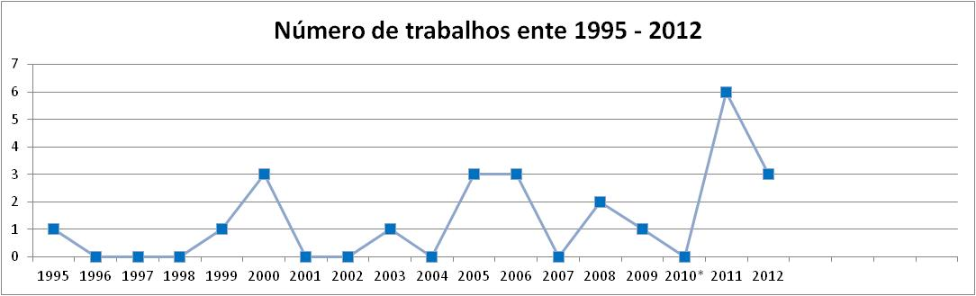
Gráfico 1 - Evolução da produção de dissertações e teses em Educação Ambiental e Geociências entre 1995 e 2012
Fonte: Fonte: elaborado a partir do EArte (2016)
* Em 2010 há uma lacuna no levantamento do projeto EArte

Tabela 1 - Dissertações e teses desenvolvidas na área de Educação Ambiental e Geociências, no período de 1995 - 2012
Instituição | Dissertações | Teses | Total
UNICAMP | 8 | 4 | 12
UFRGS | 2 | 0 | 2
UFSC | 1 | 1 | 2
UFMG | 1 | 0 | 1
UNESP | 1 | 0 | 1
UFV | 1 | 0 | 1
USP | 1 | 0 | 1
UFJF | 1 | 0 | 1
UFBA | 1 | 0 | 1
UEFS | 1 | 0 | 1
UFRJ | 1 | 0 | 1
Fonte: elaborado a partir do EArte (2016)

Gráfico 2
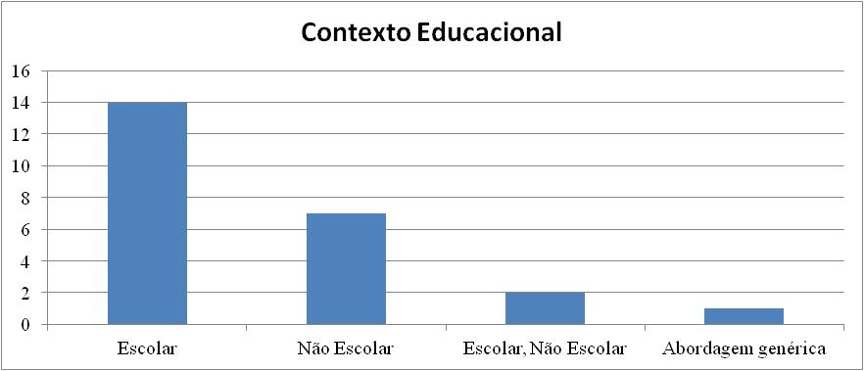
Gráfico 2 - Distribuição de trabalhos de Educação Ambiental e Geociências em relação ao contexto escolar no período de 1995 a 2012
Fonte: elaborado a partir do EArte (2016)

